Классный час на тему "Как стать успешным человеком?"
- Ишбирдина Таслима Нуховна, учитель математики
Разделы: Классное руководство, Конкурс «Презентация к уроку»

Презентация к уроку
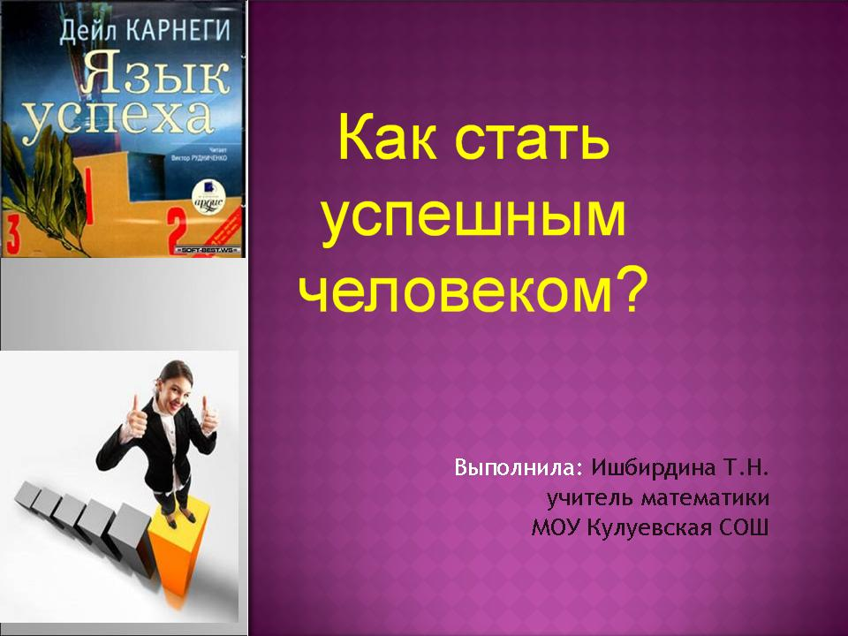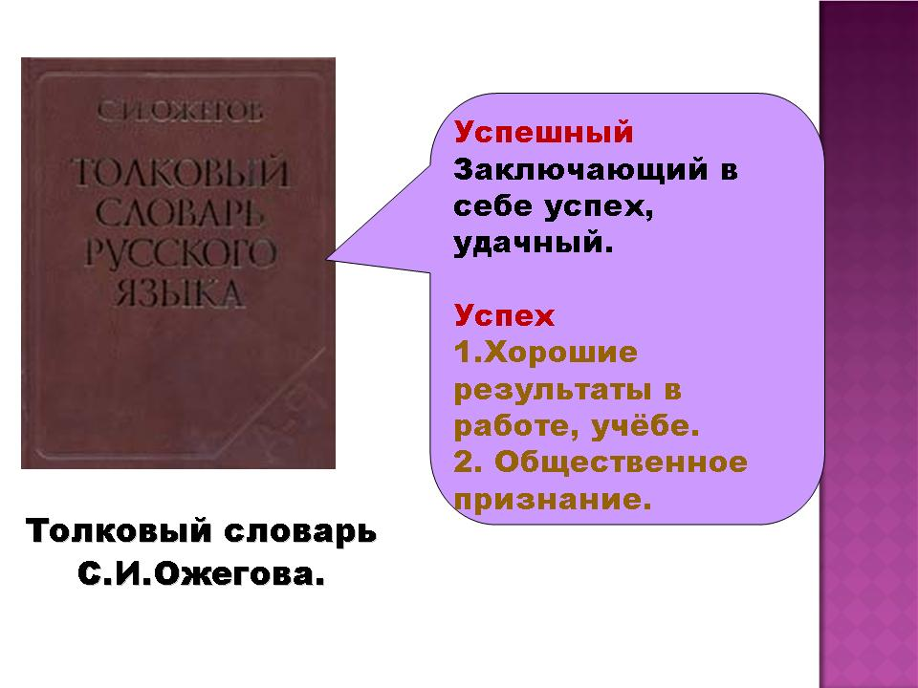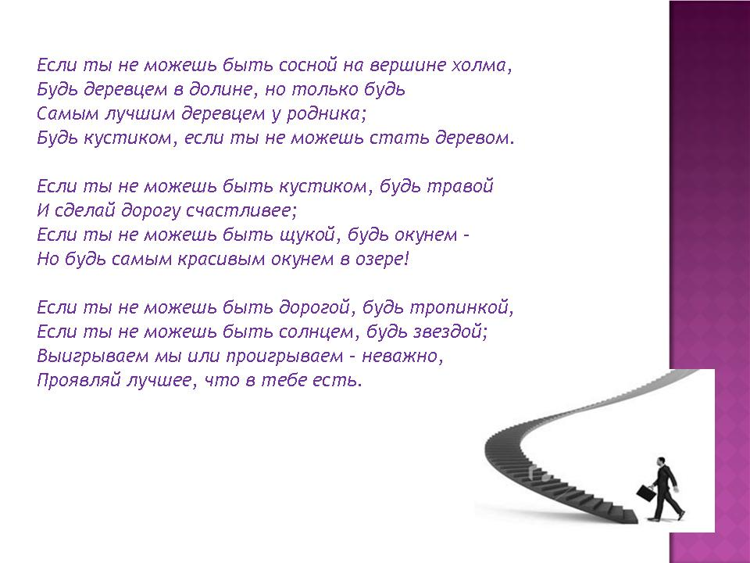
НазадВперёд
- 1
- 2
- 3
- 4
- 5
- 6
- 7
- 8
- 9
- 10
Загрузить презентацию (1,4 МБ)
Внимание! Предварительный просмотр слайдов используется исключительно в ознакомительных целях и может не давать представления о всех возможностях презентации. Если вас заинтересовала данная работа, пожалуйста, загрузите полную версию.

Цель: стимулировать у детей стремление к самовоспитанию, способствовать развитию чувства ответственности за свои поступки и позитивного отношения к жизни

Ход классного часа.
- Сегодня мы поговорим об успешном человеке. Выясним, каким он должен быть. Корень этого слово – успех.
По толковому словарю С. И.Ожегова
Успешный - Заключающий в себе успех, удачный.
Успех
1. Хорошие результаты в работе, учёбе.
2. Общественное признание.
Как добиться успеха
В этом мире безумном?
Надо много трудиться
И стремиться быть умным.
Кругозор свой расширить,
Свой характер улучшить.
И немного усилий,
Чтобы выглядеть лучше.
-Ребята, по вашему мнению, что такое успех? (Мнение учащихся)
Успех – это
- Удача в достижении чего-нибудь
- Общественное признание
- Хорошие результаты в работе, учебе
Чтобы добиться в чём-то успеха, наверно надо в себе что-то воспитывать.
Воспитать себя - это непросто, но возможно
Желать, уметь трудиться! Изучать себя! Ставить цели! Награждать себя! Верить в себя!
Формула успеха по системе Норбекова: осанка- улыбка- настроение- уверенность- цель.
Мнение психологов
Успешные люди честолюбивы
Они храбры
Они верят в себя и свое дело
Они профессиональны
Они ответственны
Стать успешным мешают:
- сомнение в своих силах, неуверенность в себе
- преждевременное разочарование
- недостаток поддержки
- нежелание перемен окружающими
- реальные возможности (здоровье, возраст)
Мы много говорим о том, как быть успешным и что для этого нужно делать. Однако во многом успешность зависит от характера человека. Например, любой человек может научиться рано вставать, но не каждый на это пойдет, и уж тем более не каждый человек сможет делать это регулярно. Так что достижение успеха конкретным человеком еще и определяется его характером, способностями, уровнем интеллекта.
Предлагаю список черт характера человека, необходимых для того, чтобы быть успешным.
1. Независимость. Если мы уделяем другим больше внимания, чем себе, то и требовать следует с них, а не с себя. Если мы слишком сильно заботимся о том, чтобы людям вокруг нас было хорошо, и ставим их интересы превыше своих, шансы на успех у нас минимальны. Это не значит, что мы не должны помогать близким, но нам следует помнить и о собственных интересах.
2. Уверенность. Доверяйте своим инстинктам и прислушивайтесь, что говорит сердце. Любое принятое решение отразится на нашей будущей жизни. Если выбор делается после долгих мучительных раздумий, скорее всего ничего хорошего ожидать не придется. Если вы совершили ошибку, не воспринимайте ее как причину к сомнениям в будущем, но понимайте ее как опыт, без которого ваша жизнь была менее осознанной.
3. Настойчивость. На успешных людей смотрим как на образец для подражания, объект уважения или. Но ведь они не всегда были такими. С чего-то начинали и проходили через полосы неудач. И только тот, кто смог преодолеть отчаяние и настойчиво работать над проектом, в успех которого он верил, теперь может назвать себя успешным человеком, прожившим жизнь не зря.
4. Умение не впадать в отчаяние. Стойкость и умение не принимать близко к сердцу чужие упреки и критику помогают сохранить душевное равновесие, не поддаться сомнениям и не потерпеть неудачу.
5. Осознание самого себя. Человек должен знать, в чём его сильные и слабые стороны. Если не знает, кем является на самом деле, никогда не поймёт, на что действительно он способен. (Ребята получают листочки для определения сильных и слабых сторон своего характера)
6. Сосредоточенность. Сосредоточенность на одной задаче — гарантия ее выполнения. Как бы вы не разбивали свой проект на мини-цели и задачи, что вам нужно сделать — так это довести его до конца. Любые отвлекающие проекты должны подождать или идти по плану только после главного.
7. Оптимизм. Оптимизм является важнейшей чертой характера любого успешного человека. Без него все остальное имело бы мало смысла и было бы трудновыполнимо. Поэтому абсолютно необходимо придерживаться позитивного мышления и никогда не сдаваться.
8. Страсть. Успеха могут добиться многие, но чтобы поддерживать состояние успешности нужно иметь страсть и к своему делу, и любовь к жизни. Можно написать совершенный список задач и план реализации проекта, но без страсти вряд ли мы сможем их когда-либо реализовать.
Я считаю, что самое главное качество в человеке – доброта. Ребята, как вы думайте, легко ли быть одновременно успешным и добрым? (Мнения учащихся).
Каждый человек должен задумываться над тем, что происходит вокруг, и постараться жить так, чтобы не делать несчастным людей, находящихся рядом с вами. Вы стремитесь к тому, чтобы о вас говорили: «Это хороший человек».
А какого же человека, можно назвать хорошим? (Мнение учащихся).
Хороший человек – это человек добрый, трудолюбивый, жизнерадостный, умеющий прощать другим их слабости, стремящийся к знаниям, заботящийся о родных и близких, борющийся за мир, бескорыстно помогающий всем, кто нуждается в его помощи.
Конечно, идеальных людей нет, в каждом человеке постоянно борются разные чувства, но надо, чтобы добрые всегда побеждали. И я хочу чтобы вы все были человеком с большой буквой, вами все ваши окружающие гордились, конечно, это непросто, но вы должны стремиться к этому.
В заключении хочется прочитать вам следующее стихотворение:
Если ты не можешь быть сосной на вершине холма,
Будь деревцем в долине, но только будь
Самым лучшим деревцем у родника;
Будь кустиком, если ты не можешь стать деревом.
Если ты не можешь быть кустиком, будь травой
И сделай дорогу счастливее;
Если ты не можешь быть щукой, будь окунем –
Но будь самым красивым окунем в озере!
Если ты не можешь быть дорогой, будь тропинкой,
Если ты не можешь быть солнцем, будь звездой;
Выигрываем мы или проигрываем – неважно,
Проявляй лучшее, что в тебе есть.
Надеюсь, вы для себя примети многое из выше сказанного и в будущем станете успешными людьми.

